Univerza v Ljubljani
Filozofska fakulteta
Oddelek za etnologijo in kulturno antropologijo



Kjer se urbano sreča z ruralnim: Etnološka regionalna raziskava občine Ig.
(seminarska naloga)

Predmet: Etnološke regionalne raziskave Slovenije-predavanja
Nosilec predmeta: izr. prof. dr. Vito Hazler
Izvajalec predmeta: dr. Mateja Habinc
Avtorica: Špela Valenčič

Ljubljana, september 2012

KAZALO

- Uvod in metoda……………………………………………………...4
- Upravna zgodovina območja………………………………………..5
- Razvojni akterji na območju ………………………………………..7
- Dediščinski akterji…………………………………………………..9
- Procesi identifikacije območja ……………………………………..10
- Občina skozi oči Ižancev: izkušenje simbolov identitete ………….13
- Občina Ig v relaciji z Ljubljanskim barjem ………………………..15
- Zaključek…………………………………………………………...17
- Etnologija, regionalizacija, regionalizmi in lokalizmi……………..17
- Viri in literatura…………………………………………………….19
- Seznam informatorjev……………………………………………...21

KAZALO SLIK

Fotografija 1: Ižanci vas pozdravljamo. Ig, julij 2012. Hrani: Špela Valenčič ……………..6
Fotografija 2: Razstava koliščarjev. Ig, julij 2012. Hrani: Špela Valenčič…………………..8
Fotografija 3: TIC Ig. Ig, julij 2012. Hrani:Špela Valenčič………………………………….8
Fotografija 4: Cerkev Sv. Martina na Igu. Ig, julij 2012. Hrani: Špela Valenčič……………9
Fotografija 5: Predstavitveni film občine Ig. Ljubljana, september 2012. Hrani: Špela
Valenčič…………………………………………………………………………………….11
Fotografija 6: Občinska, slovenska in evropska zastava. Ig, julij 2012. Hrani:Špela Valenčič…………………………………………………………………………………….12
Slika 7: Grb občine Ig. Simbolična slika iz interneta………………………………………12
Fotografija 8: Občinska zgradba. Ig, julij 2012. Hrani: Špela Valenčič…………………...14
Fotografija 9: Tabla s storitvami in zanimivostmi v občini. Ig, julij 2012. Hrani: Špela Valenčič…………………………………………………………………………………….14
Fotografija 10: Iški vintgar. Ig, julij 2012. Hrani: Špela Valenčič…………………………14

- Uvod in metoda

Za natančnejšo regionalno raziskavo sem si izbrala občino Ig. Razlogov za izbiro te občine je več. Med drugim sem v okviru predmeta Turizem in trajnostni razvoj na oddelku za geografijo skupaj s še tremi kolegicami raziskovala Ljubljansko barje, natančneje smo opravile analizo trajnostnega razvoja turizma na omenjenem območju. Pod občine Ljubljanskega barja spada tudi občina Ig. Zato v zadnjem (sedmem) poglavju nekaj besed posvečam tudi relaciji Ig-Ljubljansko barje ter ugotovitvam trajnostnega razvoja, ki jih lahko impliciram tudi na »svojo« občino.
Drug razlog za izbiro te občine je v tem, da je le ta blizu Ljubljane, kjer stanujem, zato sem lahko opravila tudi terensko raziskavo, za slednjo pa se mi ni bilo potrebno voziti kilometre in kilometre daleč.

Janez Bogataj in Vito Hazler sta leta 1995 Slovenijo razdelila na 96 regij. Občina Ig spada pod zaporedno številko 57, ki jo poimenujeta Ljubljansko barje. (po Bogataj 1996:148)
Pri izboru regije sem se sprva odločala med Ljubljanskim barjem in občino Ig, vendar sem se nazadnje odločila za slednjo, saj me je pestrost njene kulturne in naravne dediščine prepričala v nadaljnje raziskovanje.

Kot metodo raziskovalnega dela sem se v prvi vrsti posvetila iskanju in prebiranju literature, navezujoče se na občino, na Ljubljansko barje ter na temeljna dela s področja etnološke regionalizacije. Opravila sem tudi enodnevni teren na Igu, ker pa živim v bližini Ljubljanskega barja, poleg tega pa sem v lanskem študijskem letu v okviru vaj iz predmeta Razvoj podeželja že raziskovala prehrano v občini Ig (natančneje v vaseh Vrbljene in Matena) mi to področje ni popolnoma neznano, zato se v pričujoči raziskavi poslužujem tudi svojih izkušenj in srečanj z ižansko občino.
Zaradi želje po pridobivanju informacij s strani živečih ali delujočih ljudi v Občini Ig sem se trudila navezati stike z zaposlenimi na občini, v turistično informacijskem centru Frana Govekarja na Igu ter z lokalnimi turističnimi vodiči preko elektronske pošte, vendar na žalost nisem dobila nikakršnih odgovorov. Zaradi poletnih počitnic pa so bile zgoraj napisane ustanove več ali manj zaprte, ali pa so bili zaposleni na dopustih. Zato informacij »iz prve roke« nisem mogla dobiti. Nekaj informacij sem dobila le od enega mlajšega Ižanca. Vprašanja, ki sem mu jih zastavila se na splošno navezujejo na reprezentacijo Občine Ig, torej kako se le ta identificira navzven. Opravljenemu terenskemu delu raziskave ter vprašanjem in pridobljenim odgovorom s strani informatorja posvečam 7. poglavje.
Prvo poglavje namenjam krajši predstavitvi zgodovine območja, v slečem delu naloge pa bo govora o občini ter o kazalcih njene identitete, o akterjih prisotnih na izbranem območju ter o simbolih identitete, ki se tu pojavljajo.

- Upravna zgodovina območja

Dobršen del občine Ig leži na barjanskih tleh. Svojevrsten pomik domnev o prastari poselitvi Ljubljanskega barja je postavil pisatelj Janez Jalen, najverjetneje je, da je stalna poselitev na barju stara le dobrih 250 let. ( po Lovrenčak 1998:387) Izrazite melioracije Ljubljanskega barja so se pričele z izgradnjo Gruberjevega prekopa, ki je bil dokončan leta 1780. Vendar prekop dolgoročno gledano ni prinesel dokončne izsušitve barja. Z naprednejšimi melioracijami, ki so sledile, se je pričelo Barje tudi poseljevati. Pred začetkom kolonizacije je bilo Barje skorajda neprehodno. Valvasor poroča, da so se domačini z Igra, iz Iške Loke in Bresta v Ljubljano vozili s čolni na tržnico prodajat ribe. (po Brenčič 2008:20)
Danes je na Ljubljanskem barju 43 naselij. ( po Lovrenčak 1998:387)
Dober pregled zgodovine občine najdemo v zborniku občine iz leta 2002 Krim odmev bo dal. Ker je bistvo naloge ne toliko o zgodovini izbranega območja temveč o identifikaciji lokalne skupnosti, se v natančen opis zgodovine teh krajev ne bom spuščala. A vendar je pomemben pisatelj, ki se je »spopadel« z ižansko zgodovino ter le to povzel v svojih povestih, Fran Jaklič. Slovenska zgodovina naj bi segala 150 let nazaj. Leta 1848 se je namreč prvič porodila ideja o samostojni Sloveniji. Zgodovinski dogodek, ki ga Jakič omenja kot posebej pomembnega za Ižance pa se je zgodil marca leta 1848, ko je truma kmetov napadla ižanski grad ter zažgala grajsko pohištvo in zemljiške knjige. Graščaki drugod po Kranjskem so se tako prestrašili, da so nemudoma povečali zaščito svojih utrdb. Ižanci so se torej aktivno vklopili v sodobno dogajanje. (po Granda 1998:277,278) Jakličeve povesti sicer v celoti niso »za uho privlečene«, vendar pa jih moramo brati z določeno mero distance, saj tu ne gre za dobesedno zgodovino Ižancev, temveč (vsaj po mojem mnenju) tudi za nekakšno opevanje ponosa ter poguma ljudi.
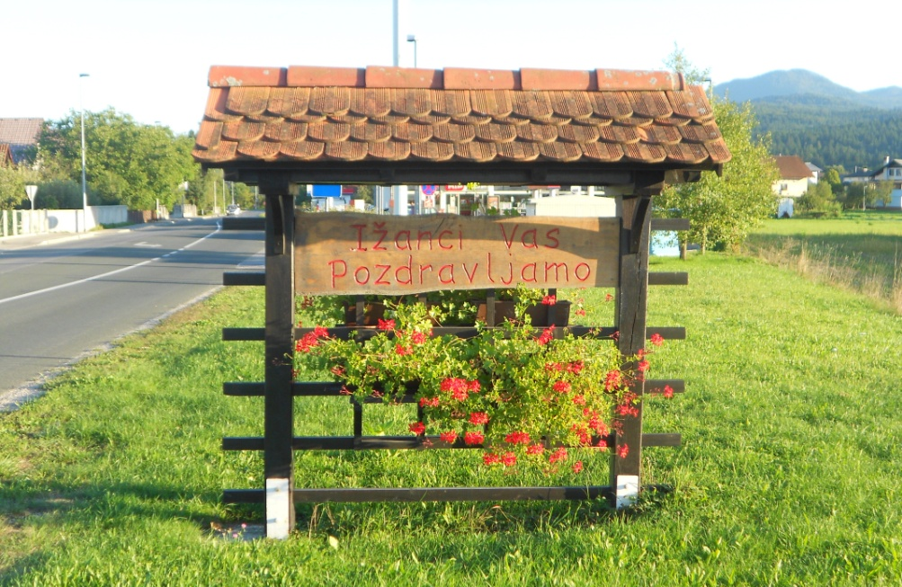
Fotografija 1
Latinsko ime za Ig doslej ni bilo raziskano, koren Ig izvira iz latinščine ali celo iz prazgodovinskih indoevropskih jezikov, zato najdemo značilna antična ižanska lastna in rodbinska imena. Ig je z Ljubljano povezan preko ižanske ceste zgrajene leta 1827 na pobudo cesarja Franca I. Prva omemba imena Ig je zapisana v leto 1249. (internetni vir)
Območje občine Ig (krajevne skupnosti Golo, Ig, Iška vas in Tomišelj) je bilo od leta 1963 vključeno v ljubljansko občino Vič-Rudnik, kamor je spadalo vse do leta 1995, ko je začela uradno delovati občina Ig. Ig je bil pred tem eden od devetih krajevnih uradov občine Vič-Rudnik in je povezoval vse kraje, ki danes sestavljajo občino Ig. (Benkovič 2002:233)
Občina je sestavljena iz 21 naselij: Brest, Dobravica, Golo, Gornji Ig, Ig, Iška, Iška Loka, Iška vas, Kot, Kremenica, Matena, Rogatec nad Želimljami, Sarsko, Selnik, Staje, Strahomer, Škrilje, Tomišelj, Visoko, Vrbljene in Zapotok. (po Benkovič 2002:233)
V zadnjem popisu prebivalstva, opravljenega julija 20120, je občina štela 6725 ljudi.
Središče občine predstavlja Ig, z močnim izvirom Ižice sredi vasi, kjer je tudi sedež občine. Do konca prve svetovne vojne se je vas imenovala Studenec, po izviru sredi vasi. (internetni vir)

Občina Ig (gledamo površino in število prebivalcev), spada med manjše slovenske občine. Lega v bližini Ljubljane je pripomogla h temu, da se prebivalstvo od tu ni nikoli odseljevalo v večjem številu. V zadnjih desetletjih se je zaradi te bližine ter zaradi pokrajinske pestrosti v občino priselilo mnogo ljudi. Ig bo vedno ostal prostorsko ločen od Ljubljane, saj barje ovira širjenje mesta na jug in s tem onemogoča, da bi se Ig in ostala bližnja naselja združila z mestom. (po Benkovič 2002:253)
Pomembno je omeniti, da je prebivalstvo zaposleno v Kovinski industriji Ig, v večjem mizarske obratu in v Ljubljani. Razvila se je govedoreja in prodaja pridelkov v Ljubljano. (po Adamič 1991:101) Tekom let je podjetje Mizarstvo Ig šlo v stečaj, danes pa se ljudje zaposlujejo v nekaterih proizvodnih obrteh ter storitvenih dejavnostih. Omeniti je potrebno tudi nekaj prebivalcev občine, ki delajo v centru za usposabljanje mladine s posebnimi potrebami v Dragi. (po Benkovič 2002: 247)

- Razvojni akterji na območju

Kot najpomembnejši razvojni akter vidim samo občino Ig. Slednja (kar se tiče družbenih dejavnosti) med drugim zagotavlja vzgojno- izobraževalno in zdravstveno dejavnosti, pospešuje službe socialnega varstva, predšolskega varstva, osnovnega varstva otrok in družine, pospešuje raziskovalno, kulturno in društveno dejavnost ter razvoj športa in rekreacije. (internetni vir)
Ker je turizem svetovno gledano danes najhitreje rastoča gospodarska panoga, tudi v ižanski občini gradijo na razvoju le tega. Občina je med drugim ob občinskem prazniku izdala zloženko »Po kolesarskih poteh občine«, v katerih najdemo šest različnih poti po občini s kolesom. Poleg tega je v občini že od leta 2006 odprta približno dva kilometra dolga gozdna učna pot Draga, ki ni namenjena zgolj učenju temveč tudi rekreaciji. S pomočjo biologov iz Zavoda RS za varstvo narave, Osnovne šole Ig ter gospoda Gradišarja iz lovske družine Ig (slednja bi pravzaprav tudi lahko smatrali za razvojna akterja), je občina pripravila in pregledala vse drevesne vrste, ob poti tako stoji 27 točk z učnimi tablami. (internetni vir)
Občina se povezuje z regionalno razvojno agencijo Ljubljanske urbane regije, z mestom Ljubljana, združuje 26 občin s približno 500.000 prebivalci, v katero je povezana tudi Občina Ig. Namen je spodbujanje ustvarjalnosti in sodelovanja med vsemi občinami za dvig konkurenčnosti. Pomembno je omeniti tudi Lokalno akcijsko skupino (LAS), delujočo na tem območju. Leta 2008 je občina Ig skupaj z občinami Grosuplje, Ivančna Gorica, Škofljica in z mestno občino Ljubljana podpisala sporazum o pristopu v LAS LEADER Sožitje med mestom in podeželjem, ki je organiziran s strani Zavoda za razvoj podeželja. Omenjene občine tako dajejo še prav poseben pomen prizadevanju prebivalcev in drugih akterjev na podeželju, da prevzamejo soodgovornost za lasten razvoj.
Kot drugi najmočnejši razvojni akter na območju vidim Društvo Frana Govekarja Ig, ki naj bi bila glede na pridobljeno informacijo mojega informatorja, financirano s strani občine. Ustanovljeno je bilo leta 1992, sprva z namenom po skupnem gledališkem ustvarjanju in petju, nato pa so v zadnjem desetletju svojo dejavnost razširili tudi na turizem.
Ime nosi po znanem pisatelju, dramatiku, likovnemu kritiku in prevajalcu, Franu Govekarju. Njegovo kulturno udejstvovanje sega v čas, ko je obiskoval gimnazijo. Na očetovo pobudo je med leti 1887 in 1890 beležil povesti za otroke in jih pod psevdonimom objavljal kot Ižanske narodne pripovedke v mladinskem listu Vrtec. Janko Kersnik in Emile Zola sta mu bila največja vzornika, medtem ko je pisal svoj prvi naturalistični roman V krvi iz leta 1896. Poleg tega se je preizkušal tudi kot pisec številnih novel in črtic, v katerih so prevladovali seksualni motivi z občasnim vpletanjem političnih, kulturnih in gospodarskih problemov. Preizkusil se je tudi v pisanju dramskih del, dramatiziral je namreč več klasičnih proznih del naše književnosti (med drugim Desetega brata in Martina Krpana). Ukvarjal se je tudi z literarno kritiko in prevajanjem. (po Žabota 2002: 186-189)
Društvo se trudi tržiti naravne in kulturne znamenitosti svoje občine. Njihov glavni projekt je predstavitev mostiščarjev iz Ljubljanskega barja. Za slednje so dobili tudi priznanje za inovativen projekt. Že štiri leta zapored organizirajo t.i. Koliščarski dan, ki se vrši v 2. polovici avgusta. Poleg tega pa so uredili tudi turistično informacijsko pisarno. (internetni vir)
Na tem mestu moram omeniti razstavo Koliščarjev z Velikega jezera, ki je potekala tudi med poletnimi meseci, oglaševalske transparente pa najdemo predvsem na Igu, kjer se razstava tudi odvija.
Poleg Društva Frana Govekarja ima občina še štiri turistična društva in sicer Turistično društvo Iška vas, Krim, Kurešček in Bober. (po Svetik 2006:265)

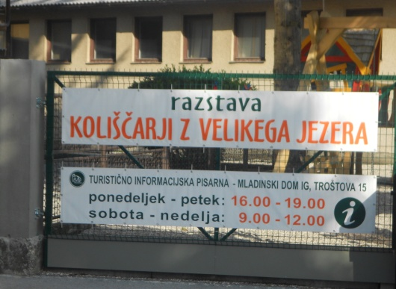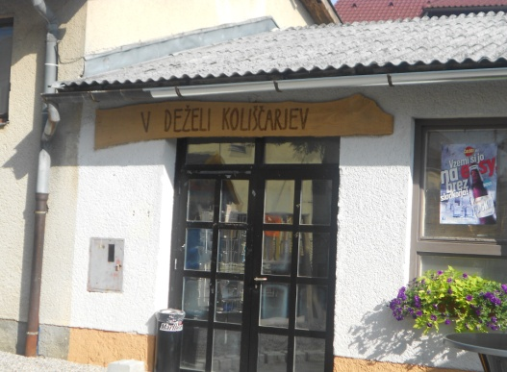

Fotografija 2 Fotografija 3

Na področju kulture v občini delujejo KUD Iška Vas, pevsko društvo Žarek, društvo Odmev Mokrca, Izviri Tomišelj, KD Mokrc in prej omenjeno društvo Frana Govekarja.
Občina Ig ima tudi pester nabor športnih društev, med drugimi naj omenim Balinarski klub Ig, Karate-do klub Ig Shotokan, ribiško društvo Smuč, planinsko društvo Krim, konjerejsko društvo Krim idr. (internetni vir)
Med ostalimi društvi se mi še posebej pomembno zdi Društvo žena in deklet na podeželju Ig. Prvotna naloga društva je bila, da so ženske hotele odkriti svojo pravo identiteto, tisto, ki je značilna prav za žene tu, na Ižanskem. Zbirajo recepte, misli, molitve idr. Od svojih babic, slednje želijo izdati v monografiji. Vsako leto ob občinskem prazniku pripravijo razstavo dobrot. (po Grmek 2002b:209)

- Dediščinski akterji na območju

Dediščinski akter bi lahko v prvi vrsti bilo že prej omenjeno Društvo žena in deklet na podeželju Ig. Starejše in mlajše predstavnice ženskega spola se tako med seboj povezujejo ter zbirajo modrosti svojih babic. Na nek način s tem ohranjajo svojo ižansko dediščino.
Občina ima pester nabor tako naravnih kot kulturnih znamenitosti. Svojega muzeja žal nima, za razstave skrbi TIC na Igu (prej omenjena razstava Mostiščarjev ter občasne začasne razstave). Namesto tega pa ima ižanska občina precejšnje število cerkva. Med cerkvami bi omenila cerkev Sv. Martina na Igu, v kateri stoji krstni kamen z upodobitvijo dveh levov.

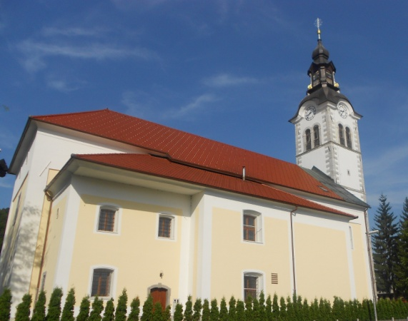

Fotografija 4

V cerkvi Sv. Mihaela v Iški vasi je urejena zbirka ižanskih rimskih nagrobnikov. Pomembnejša je tudi cerkev Marije Kraljice Miru na Kureščku, pri kateri se v velikem številu zbirajo verniki tako iz Slovenije kot iz drugih evropskih držav. Prvotna gotska cerkev je na tem mestu stala že v 15.st..
Od gradov danes na ižanskem območju ne najdemo ničesar več. Seveda so v preteklosti tudi tu bile graščine, vendar si o njih lahko kaj izvemo le iz zgodovinskih virov. Danes so bodisi te gradovi porušeni, bodisi uporabljeni v katere druge namene (npr. graščina v Bresti je danes kmetija). Poleg graščine v Bresti je bil na obravnavanem območju še Iški turn, grad Turnek in Ižanski grad Sonneg (tu je danes Zavod za prestajanje kazni za ženske).
Pomembno za Ižance je njihova (če bi se temu lahko tako reklo) povezava z Ljubljanskim barjem ter mostiščarji. Tudi v tem vidim pomemben dediščinski akter oz. bolj zanimivost,dejstvo, s katerim se občina reprezentira navzven (a o reprezentaciji v naslednjem poglavju).

- Procesi identifikacije območja

Kaj je identiteta? Ali natančneje, kaj je identiteta nekega kraja? Kako jo prepoznamo, kako jo definiramo? Identiteta kraja je tisto, s čimer se kraj (ali občina, ali regija) predstavlja navzven. Identiteta je tisto, kar neko območje izpostavi kot svoje. Izpostavi tisto, kar to območje dela nekaj posebnega, nekaj vrednega.
Termin identiteta si lahko razlagamo na dva povsem nasprotna načina. Kot esencialističen pojem pomeni atribut ali celo reducirano entiteto, stvar, pač nekaj, kar posameznik ali skupina »ima« v sebi ali izvaja iz sebe. Nasprotno pojmovanje identitete pa sklepa na njen »obstoj« samo v kontekstu opozicij in odvisnosti. Antropologi se danes več ali manj strinjajo, da posamezniki ali skupine nimajo ene same identitete, temveč več potencialnih možnosti, ki pa se v življenju le delno udejanjijo in razvijejo. Vsaka identiteta je kontrastna. (po Muršič 1997:226, 299)
Kaj to pomeni? To pomeni, da za vsako tvorjenje identitete, pa naj si bo to identiteta posameznika ali skupine, potrebujemo ogledalo. »Oni« tega nimajo, zato bomo to imeli mi. Govorimo lahko o produkciji lokalnosti. Slednje vidim v tem, da neka skupina ljudi (v mojem primeru občina Ig) sproducira ali pa naredi neke stvari za svoje. Na podlagi teh stvari se nek prebivalec občine prezentira navzven, ter se s svojim krajem (lahko,ni pa nujno) identificira.
Ustvarjanje lokalnosti pa ni zgolj ustvarjanje lokalnih subjektov. Tako prostor kot čas sta socializirana in lokalizirana skozi kompleksne in premišljene prakse nastopov, predstav in delovanj. Appadurai govori o ritualnih praksah, ki jih neka skupina ljudi ob točno določenem času, na točno določenem prostoru in na točno določen način vsakič znova ponavlja. Lokalizira se trajanje in obseg teh ritualnih praks, ritualnim kategorijam pa nadanemo imena, pomene in vrednote. (po Appadurai 2008:180)
In kaj je tisto, kar ižanska občina najbolj izpostavlja? V prvi vrsti menim, da občina izpostavlja svojo povezanost z Ljubljanskim barjem oz. natančneje, s kolišči in koliščarji (ali mostiščarji). Že na naslovnici predstavitvenega filma občine je prvo, kar zagledamo, arheološki ostanek koliščarskega glinenega kipca.

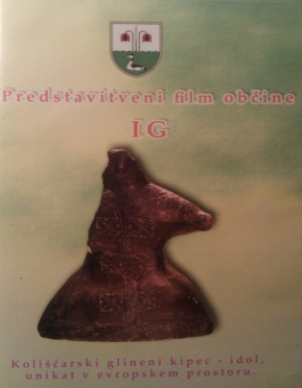 Fotografija 5

Pod razdelkom »zgodovina« na portalu občine je »opevana« ižanska povezanost s kolišči. Po slednjem naj bi bil Ig najbolj znan.
Najstarejše znano ižansko kolišče leži ob novi strugi potoka Resnik (Resnikov graben). Koliščarske naselbine je v letih 1875-1877 med Ižansko cesto in Ižico prvi raziskal Karel Dežman, kustos Krajinskega deželnega muzeja v Ljubljani. Dežmanova kolišča pomenijo vrh koliščarske kulture na Ljubljanskem barju. Med najdbami prevladuje odlično izdelana in domiselno krašena lončenina. (internetni vir)
Občina sicer omenja tudi svojo povezanost z rimsko dobo, vendar pa se le ta ne more primerjati s povezanostjo z mostišči. Bivanje Rimljanov je sicer dokaj neraziskano kljub temu, da so do sedaj evidentirali 120 rimskih napisov oz. kamnitih nagrobnikov na območju Iga, Staj, Iške vasi, Matene, Tomišlja, Strahomerja in Golega. (internetni vir)
To dokazuje tudi (letos že peto leto zapored) organizirana prireditev Koliščarski dan, ki sem jo omenila v 3. poglavju. Poleg Koliščarskega dne poteka v prostorih Mladinskega doma Ig (tudi že prej omenjena) razstava Koliščarji z Velikega jezera. Društvo Frana Govekarja pa organizira tudi obisk koliščarjev. Njihov nastop poteka v koliščarskih oblačilih, z orodjem in orožjem koliščarjev ob koliščarski koči. Naj omenim tudi, da se občinsko glasilo imenuje Mostiščar. Vidimo, da so mostiščarji tisti prvi in največji simbol identifikacije.

Ko govorimo o simbolih identitete ne gre zanemariti občinskega grba in zastave. Leta 1998 je občinski svet razpravljal o podobi grba občine Ig. V mislih so imeli dve opciji: v prvi je v upodobljeno trsje z dvema močvirskima tulipanoma v zgornjem delu grba, v spodnjem delu pa čopasti ponirek (vrsta ptice). Druga opcija je prav tako zajemala čopastega ponirka v spodnjem delu grba, vendar je v zgornjem delu prikazano mostišče (tudi tu lahko vidimo, da je bila vpeljava mostišča v grb ena izmed opcij, kar še potrdi mojo trditev, da se občina precej naslanja na identiteto mostišč). Kljub temu je bil za občinski grb zbran tisti z upodobitvijo trsja in dveh tulipanov. Zastava občine Ig je zelene in bele barve, z atributom iz občinskega grba, črno-belim čopastim ponirkom v srednjem zelenem polju zastavine rute. (po Grmek 2002a: 8,9)

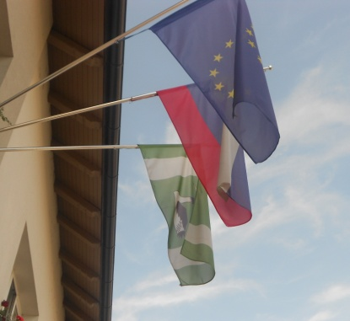 Fotografija 6 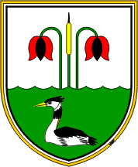 Slika 7

O bogati lokalni gastronomski ponudbi je v občini Ig težko govoriti. Na portalu občine je zaslediti le imena ter naslove petih gostinskih ponudnikov, med katerimi ni nobenega v »glavnem mestu« občine, na Igu. Kljub temu naj bi bili za Ljubljano in njeno okolico značilni všenat zelje, pražen krompir, ričet, štruklji, katere so kmetje v vaseh uživali kot praznično jed šele od 19.st. naprej ter različne vrste potic. (po Bogataj 2008:13-45)

Potovanja ter spoznavanja različnih kultur nas delajo bogatejše. Na dežele in njihove ljudi pa nas vežejo številni spomini, tudi s pomočjo najrazličnejših predmetov, izdelkov, drobnih pozornosti in daril, ki smo jih prinesli nazaj domov, pravimo pa jim turistični spominki. (po Bogataj 2003:1) Spominkov (če izvzamem TIC na Igu, kjer si obiskovalec lahko nakupi nekaj razglednic ter manjših spominkov, navezujočih se na mostiščarje) v občini bolj ni prisotnih.

Poleg koliščarskega dne Ižanci poznajo tudi ižanski sejem in (vzporedno z njim) tekmovanje kuharjev v »Pokalu šefla«.

- Občina skozi oči Ižancev: izkušenje simbolov identitete

Kot že v uvodu omenjeno, je moje terensko delo zajemalo obisk Iga (torej opazovanje z udeležbo?, kakršnihkoli informacij od občine ali TIC-a pa nisem dobila. Na tem mestu naj kar že takoj podam kritiko, da bi takšne ustanove vendarle morale odpisovati na elektronsko pošto nekoga, ki se zanima za njihovo občino, pa naj si bo to turistični ali neturistični (torej raziskovalen) način. Omenim naj tudi, da si tudi pri raziskovanju trajnostnega turizma na Ljubljanskem barju z obiskom TIC-a nismo morale prav veliko ponagati. Slednjo je bil namreč v času uradnih u zaprt! Nekoliko več sreče sem imela s TIC-em na Krekovem trgu v Ljubljani, kjer sem dobila nekaj brošur z idejami za izlet v okolici Ljubljane.
Torej samo občutenje organizacije tistih društev oz. organov, ki naj bi občino predstavljali navzven, je bolj kot ne slabo. Seveda, spletni portal občine je iz tega izvzet. Le ta je zelo dobro zastavljen.
Drugače pa je moje izkušenje simbolov identitete na podlagi opazovanja in informacij s strani svojega informatorja, sledeče:
- Mostiščarji vsekakor predstavljajo tisto rdečo nit, po kateri se občina identificira in trži navzven. Ne samo, da so je po celem Igu najti table, ki promovirajo razstavo koliščarjev ter poleti aktualen koliščarski dan, tako je tudi v predstavitvenem filmu (glej fotografijo 5) ter na spletni strani občine, kjer tudi piše, da je »Ig z okolico najbolj znan po najstarejši kulturi – kulturi koliščarjev, ki so tu živeli pred 6000 leti«.
Tudi občinsko glasilo nosi ime Mostiščar. V poletnih mesecih ni izhajala, je pa pred kratkim izšla nova septembrska številka, v kateri je govora o poletnih dogodkih, ki so se odvijali v občini (med drugim tudi o koliščarskemu dnevu). Vse starejše številke glasila so dostopne v elektronski obliki na portalu občine (internetni vir)
- Grb in zastava, kar smatramo za simbol vsakega kraja ali občine, v tem primeru visita le na občini sami. O nekem velikem patriotizmu ter pretiranemu izobešanju občinske zastave ne moremo govoriti.

.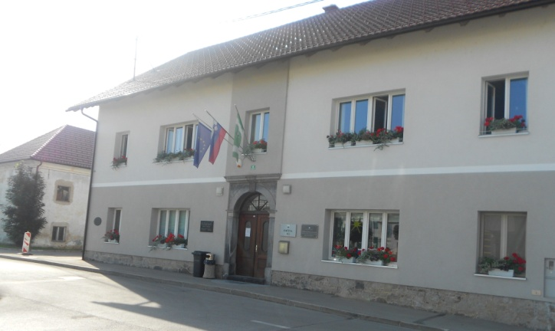 Fotografija 8

- O velikem poudarjanju lokalnih gastronomskih specialitet občine ne morem govoriti, prav tako je prostorov (iz tega izvzemam TIC Fran Govekar), kjer je možen nakup spominkov, majhen.
- Od vizualnih simbolov naj omenim še tablo na začetku Iga, kjer so predstavljene vse večje znamenitosti, ki jih občina nudi (med drugim so na njej vse pomembnejše cerkve ter omemba Iškega vintgarja, a o slednjem v naslednji točki) ter vse storitvene dejavnosti, ki jih je najti na območju (npr. imena in naslovi podjetji ipd.).

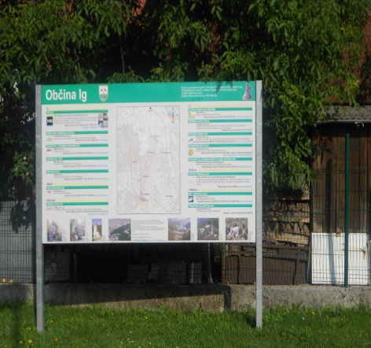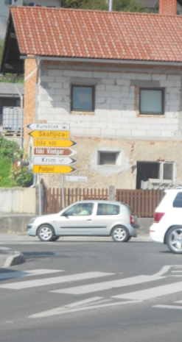
Fotografija 9 Fotografija 10

- Od simbolov, ki pa v občini (vsaj po mojih izkušnjah) ni oglaševan, vendar ga kljub temu pozna kar precej ljudi (tudi okoliških prebivalcev) pa je Iški vintgar. Zagotovo lahko trdim, da je vintgar poznan tudi med Ljubljančani, ki ga predvsem v poletnih mesecih izkoriščajo za ohladitev in kopanje. Vendar v občini razen »glavne table« na Igu (glej fotografijo 9) in cestne oznake (glej fotografijo 10) o vintgarju ni ne duha ne sluha. Prav to se mi zdi še posebej zanimivo, saj v ljubljanskem TIC-u v več kot le eni brošuri oglašujejo Iški vintgar kot idejo za izlet v »neokrnjeni« naravi v okolici Ljubljane.
- Občina ima tudi bogato kulturno dediščino (le pomislimo na prej omenjene cerkve in gradove). Slednji so omenjeni v brošurah in na »glavni« tabli na Igu.
- V zadnji točki menim, da se Ig identificira tudi s svojo lego na Ljubljanskem barju. Povezava je bolj kot ne enostranska, menim, da Ljubljansko barje ni nič bolj »popularno« zaradi občine Ig. Je pa slednja morda malce bolj prepoznavna, odkar je bil na Lj. barju ustanovljen krajinski park. A o tem v naslednjem poglavju.
Vprašanja, na katere sem se trudila dobiti odgovore, vendar sem nenazadnje imela srečo le pri 22 letnemu Ižancu, se navezujejo na simbole identitete občine. Torej kaj le ta izpostavlja »za svoje«, ter kdo to dediščino trži? Izvedela sem, da naj bi v prvi vrsti bilo za trženje odgovorno društvo Fran Govekar, ki ga naj bi financirala občina. Projekte, ki se navezujejo na ohranjanje dediščine ter na trženje turističnih znamenitosti v občini, naj bi realizirala tudi druga društva in ne samo društvo Fran Govekar. Poleg tega informator kot pomembna omenja aktiv kmečkih žena, skupino koscev in grabljic ter ižansko gasilsko društvo. Občina naj bi kot prvo tržila kulturo koliščarjev, nato iški vintgar, znamenitega ponirka, ki je tudi v zastavi grba, ter cerkev na Kureščku (cerkev Marije Kraljice Miru).
Kar se tiče gastronomske ponudbe sogovornik pravi, da je le ta v občini velika, vendar nima informacij o kakršnihkoli lokalnih pridelkih, ki bi se hipotetično gledano tržili v občini.
Seveda ne zanikam, da se v občini ne da dobro najesti in napiti, vendar o lokalnih pridelkih in lokalnih jedeh ni govora.
Delno se dobljeni odgovori ujemajo z mojimi opažanji na terenu. Odstopa le tisti del o Iškem vintgarju. Kljub informaciji informatorja, da naj bi bil slednji promoviran, moje osebne izkušnje niso take. Za vintgar prav gotovo ne bi vedela, če ne bi bila Ljubljančanka. Menim, da je njegova posebnost slabo tržena ter da ga na žalost poznajo le lokalni prebivalci. Informator ne omenja povezave občine z Ljubljanskim barjem, čeprav sem mnenja, da le ta obstaja.

- Občina Ig v relaciji z Ljubljanskim barjem

Nekaj besed posvečam raziskavi, opravljeni v okviru vaj iz trajnostnega razvoja turizma na Ljubljanskem barju, ker menim, da se občina Ig na nek način identificira tudi s svojo lego na njem. Ižanska občina je poleg občin Borovnica, Brezovica, Ljubljana, Log-Dragomer, Škofljica in Vrhnika ena izmed občin krajinskega parka Ljubljansko barje. (internetni vir)
Ljubljansko barje je južni del dna Ljubljanske kotline. Dolgo je dobrih 20km in široko približno 10km. Ime Ljubljansko barje se je uveljavilo šele ob koncu 19.st. Prvi ga je uporabil Fran Levstik. (po Lovrenčak 1998:380)
Krajinski park Ljubljansko Barje je bil z vladno uredbo ustanovljen oktobra leta 2008 s ciljem, da se zavarujejo naravne vrednote, da se ohrani biotska raznovrstnost, da se ohranja ter krepi krajinska pestrost na območju ter da se omogoči in spodbudi razvoj človekovih dejavnosti. Kako se občina Ig z Ljubljanskim barjem povezuje? Precejšen del občine leži na Ljubljanskem barju. Tudi prej omenjena gozdna učna pot Draga poteka po njem. Občina Ig trži ter svojo identiteto deloma gradi na mostiščarjih ter mostiščih, ki so bila postavljena na Ljubljanskem barju.
Tudi na spletni strani krajinskega parka Ljubljansko barje zasledimo, da je Ig z okolico najbolj znan po najstarejši kulturi – kulturi koliščarjev oz. mostiščarjev. Pred najmanj 7000 leti je bila prva večja poselitev barjanske kotline, najstarejše znano ižansko kolišče pa leži ob novi strugi potoka Resnik (internetni vir).
Naša raziskava je pokazala, da ima Ljubljansko barje edinstvene naravne in kulturne značilnosti, vendar pa te niso ustrezno povezane v turistične proizvode, ampak so predstavljene ločeno, bolj kot nabor možnosti. Sedem občin Ljubljanskega barja te znamenitosti predstavlja kot znamenitosti posamezne občine, ne pa v kontekstu Ljubljanskega barja. Na Ljubljanskem barju ni močnih ponudnikov, ki bi posamezne atrakcije vzdrževali, pa tudi razvijali naprej, jih ustrezno interpretirali in tržili. (po Valenčič idr. 2012:16)

Ob natančnejši analizi občine Ig pa ugotavljam, da temu ni ravno tako. Lahko bi rekli, da je občina Ig prepoznavna tudi zaradi Ljubljanskega barja, zaradi mostiščarjev, ki so živeli tu, njena prepoznavnost pa se je prav gotovo še povečala, odkar je tu krajinski park. O obratnem procesu, torej o večji prepoznavnosti Ljubljanskega barja prav zaradi občine Ig je težko govoriti. Vsekakor sta obe področji bolj kot ne še neraziskani ter sta bolj kot ne »tarča« enodnevnih obiskovalcev, ki tu iščejo sprostitve v naravi. Na splošno lahko govorimo o nezavedanju potenciala, ki ga ima turizem (na lokalni ravni) na območju Ljubljanskega barja. Lokalne skupnosti pa žal ne prepoznajo vseh turističnih priložnostih na območju.
Glede na to, da je krajinski park LB mladega nastanka, se bo stanje (kar se tiče turizma) najverjetneje popravilo. Turizem na LB je torej še » povojih«. (internetni vir)
- Etnologija, regionalizacija, regionalizmi in lokalizmi

Regionalizacija je (geografsko gledano) postopek prostorskega ločevanja regij oz. Zemljinega površja na pokrajine. Regionalizem ali regionalna politika pa je v prvi vrsti prizadevanje za pokrajinsko ali območno samoupravo, po drugi strani pa so to ukrepi, ki izenačujejo življenjske razmere pospešujejo gospodarski razvoj in ohranjajo kulturo v regiji. Lokalizem je (v etnologiji in lingvistiki) krajevna posebnost, npr. krajevni izraz ali noša ter tudi navezanost na nek kraj. (po Tavzes 2002:675, 980)
V etnologiji so se prvi poskusi regionalizacije Slovenije pojavili pri Valvasorju, ki je na podlagi enakih ali podobnih sestavin načina življenja in kulturnih oblik na določenem območju razlikoval območja dežele Kranjske. Prvo pravo regionalizacijo slovenskega etničnega ozemlja je opravil Vilko Novak, ko je določil slovenska etnična ali kulturna območja, češ da so to »ozemlja z enakimi ali podobnimi kulturnimi prvinami, enakim načinom življenja«. Določil je štiri temeljna področja: alpsko, osrednjeslovensko, sredozemsko in panonsko. Etnološka regionalizacija Janeza Bogataja in Vita Hazlerja je poskus določitve posameznih območij Slovenije glede na njihove etnološke posebnosti. Ta regionalizacija je bila opravljena l. 1995, Slovenijo pa deli na 96 območij. (po Bogataj 1996:148)
Regionalizacija in s tem povezani regionalizmi (ali regionalne politike) se torej navezujejo na regije, lokalizacija in lokalizmi pa na manjše lokalne skupnosti (na občino ali posamezen kraj). Glede na to, da sem v svoji seminarski nalogi izbrala natančnejšo analize ene izmed slovenskih občin, je na tem mestu bolj smiselno govoriti o lokalizaciji in lokalizmih ter v kakšni relaciji je le to z etnologijo. Preprosto povedano, gre pri lokalizaciji za območja, ki so manjša od regije. O lokalizmih govorimo takrat, ko nas zanima predstavljanje nekega kraja ali občine navzven. Kot etnologe nas zanimajo ljudje, njihova kultura in tudi kraj, kjer živijo, saj se največkrat skozi tega izoblikujejo identitete (tako osebne kot kolektivne).

- Zaključek

Občina Ig je ne le ena izmed manjših slovenskih občin temveč tudi ena izmed manj prepoznavnih. Morda je bil tudi to eden od razlogov, da sem se odločila za njeno podrobnejšo raziskavo. Kakšno rdečo nit bi lahko potegnila? Na kakšen način se občina predstavlja ostali Sloveniji? V prvi vrsti so ključni za njeno identiteto mostiščarji. Slednje izpostavljajo tako na svoji spletni strani, kot v svojem predstavitvenem filmu, potem je tu še koliščarski dan in razstava mostiščarjev, pa občinsko glasilo Mostiščar. Na drugem mestu bi vsekakor izpostavila potencial, ki bi ga občina lahko imela v Iškem vintgarju. Težko rečen, da se z njim predstavlja navzven, je pa po mojem mnenju škoda, da tega ne počne. Vsaj lokalnim prebivalcem in Ljubljančanom je vintgar prijetna izletniška točka. Kljub informacijam mojega sogovornika vintgar ni pretirano tržen. Menim, da je moj sogovornik izpostavljal zgolj svoje mnenje, češ da občina trži vintgar, a to iz mojega terena ni razvidno.
Gastronomska in spominkarska ponudba je praktično zanemarljiva. Seveda je tako prva kot druga v občini prisotna, vendar ne moremo govoriti o trženju lokalnih pridelkov, prav tako je »spominkarska industrija« še v začetni fazi.
Svojo prepoznavnost občina gradi tudi s svojo povezanostjo z Ljubljanskim barjem, ki je že kot tako svojevrstno območje posebnih živalskih in rastlinskih vrst. Predvsem je občutiti povezanost občine z mostiščarji, ki so prebivali na Ljubljanskem barju, vendar (kot že zgoraj omenjeno) menim, da se občina trudi, da bi vse od ustanovitve krajinskega parka LB tudi sama postala bolj prepoznavna. Tako si lahko nek obiskovalec lahko privošči kolesarjenje po občini, ki poteka tudi preko barja, ali pa se sprehodi po gozdnih poteh, ki potekajo skozi to območje. Izvzeti ne smemo tudi bogate kulturne dediščine cerkva in (na žalost) porušenih ižanskih gradov, katerih zgodovina kljub temu živi naprej.

Kaj imamo v mislih, ko govorimo o lokalnosti nekega območja? Appadurai pravi, da so faktorji, ki direktno vplivajo na produkcijo lokalnost, trije: država, diasporični tokovi in elektronske ter virtualne skupnosti. (po Appadurai 2008:198)
Menim, da gre tu za nekaj več. Gre za neke vrste patriotizem, ponos, ki ga prebivalci izkazujejo svojemu domačemu kraji ali občini, pa naj si bo to aktivno udejstvovanje v lokalnih društvih ali zgolj dobra beseda o svojem domačen kraju, ki jo nek domačin pove nekemu obiskovalcu.
Vse to je pomembno, da identiteta neke občine zaživi. Zakaj bi si izbirali in imeli za zanimiva le tista že tako ali tako znana slovenska območja, o katerih je bilo napisano že ogromno (npr. Piran, Bled in podobni turistični kraji)? Vsak kraj je po svoje edinstven. Čas je, da ga kot takega vidimo tudi tisti, ki v njem ne živimo. Naloga nas etnologov pa je, da te kraje s svojimi raziskavami približamo ljudem, da bodo videli dlje kot samo preko svojega domačega praga.

10. Viri in literatura

Adamič Orožen, Milan
1990 'Ig.' V: Enciklopedija Slovenije 4. Marjan Javornik, ur. Ljubljana: Založba Mladinska knjiga. Str. 101-102.

Appadurai, Arjun
2008 'The production of locality.' V: Modernity at large: cultural dimensions of globalisation. Minneapolis, London: University of Minnesota Press. Str. 178-199.

Benkovič, Monika
2002 ' Geografski oris občine ig.' V: Krim odmev bo dal. Miha Preinfalk, ur. Ig:Grafika M.
Str. 222-255.

Bogataj, Janez in Vito Hazler
1996 'Regionalizacija.' V: Enciklopedija Slovenije 10. Dušan Voglar, ur. Ljubljana: Mladinska knjiga. Str. 145-148.

Bogataj, Janez
2003 Spominki Slovenije-Souvenirs of Slovenia. Ljubljana : Turistična zveza Slovenije : Združenje spominkarjev Slovenije.
2008 Okusiti Slovenijo. Ljubljana: Darila Rokus.

Brenčič, Mihael
2008 'Vode Ljubljanskega barja in njegovega obrobja.' V: Ljubljansko barje: neživi svet, rastlinstvo, živalstvo, zgodovina in naravovarstvo. Jernej Pavšič, ur. Ljubljana: Društvo Slovenska matica. Str. 17-31.

Granda, Stane
1998 'Zgodovinsko ozadje Jakličevih povesti.' V Ižanci gredo! Franc Jaklič. Celje: Mohorjeva Družba. Str. 277-285.

Grmek Jere, Mateja
2002a 'Grb in zastava občine Ig.' V: Krim odmev bo dal. Miha Preinfalk, ur. Ig:Grafika M. Str. 7-10.
2002b 'Društva in klubi v občini Ig.' V: Krim odmev bo dal. Miha Preinfalk, ur. Ig:Grafika M. Str. 207-232.

Lovrenčak, Franc
1998 'Ljubljansko barje.' V: Slovenija: pokrajine in ljudje. Drago Perko in Milan Orožen Adamič, ur. Ljubljana: Založba Mladinska knjiga. Str. 380-391.

Muršič, Rajko
1997 'Razkritje krinke: O lokalno-globalnih identifikacijah.' Traditiones 26: 223-236.

Svetik, Peter
2006 'Turistične zveze in turistična društva po občinah (abecedni seznam).' V: Turizem smo ljudje: zbornik ob 100-letnici Turistične zveze Slovenije. Srečko Šajn, ur. Ljubljana : Turistična zveza Slovenije. Str. 255-280.

Valenčič, Špela, Irina Bird, Špela Cvajnar in Katja Glažar
2012 'Analiza trajnostnega turizma na Ljubljanskem barju.' Neobjavljena seminarska naloga. Ljubljana: Univerza v Ljubljani, Filozofska fakulteta, Oddelek za geografijo.

Žabota, Barbara
2002 'Ižanci tako ali drugače.' V: Krim odmev bo dal. Miha Preinfalk, ur. Ig:Grafika M.
Str. 177-206.

Internetne strani:

2011 Portal občine Ig
http://www.obcina-ig.si/; vir pregledan 7.9.2012

2012 Društvo Fran Govekar Ig
http://www.drustvo-frangovekar.si/prva_stran.html; vir pregledan 7.9.2012

b.n.l. Krajinski park Ljubljansko barje
http://www.ljubljanskobarje.si/?lang=sl; vir pregledan 7.9.2012.

2011 Slika grba občine Ig
http://sl.wikipedia.org/wiki/Slika:Ob%C4%8Dina_Ig_grb.gif; vir pregledan 7.9.2012

b.n.l. Ljubljansko barje
http://www.barje.net/index.php; vir pregledan 12.9.2012

11. Seznam informatorjev
Moški, ime neznano, 22 let, redno zaposlen, živi na Igu.

